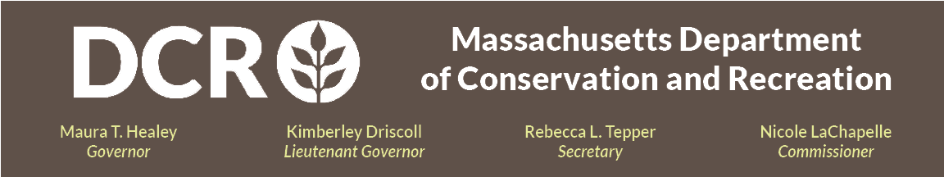

Departamento de Conservación y Recreación
Mancomunidad de Massachusetts

Mejoras en Lake Park (Worcester, MA)

Reunión pública para presentar el 25 % del desarrollo del diseño

Jueves 16 de abril, de 6pm – 7pm
Inscríbase en la reunión a través del enlace de inscripción de Zoom

El Departamento de Conservación y Recreación (DCR) compartirá el avance del 25 % en el desarrollo del diseño de este emocionante proyecto de mejoras para el Lake Park. La idea principal es cerrar de manera permanente la playa inaccesible para nadar, situada a las orillas de Lago Quinsigamond y transformarla en un mirador más seguro y atractivo frente al lago. Además, las actividades recreativas acuáticas se trasladarán a una nueva zona de juegos diseñada especialmente para que las familias puedan disfrutar de manera segura. También se incluirán mejoras de accesibilidad y otras mejoras generales a las instalaciones. El Lake Park se encuentra ubicado en la ciudad de Worcester, entre el Lago Quinsigamond y Lake Ave.

Durante la reunión, se invitará al público a compartir sus comentarios después de la presentación, activando sus micrófonos o a través de la función de chat que estará disponible en la plataforma de participación virtual. Al finalizar la reunión, la presentación se podrá encontrar en la página web del DCR, junto con información de reuniones públicas anteriores. El DCR también anima a todos a enviar comentarios adicionales, que deben ser recibidos a más tardar el 30 de abril de 2026. Puedes enviar tus comentarios a través del portal de comentarios públicos del DCR. Tenga en cuenta que el contenido de sus comentarios, junto con su nombre, ciudad y código postal, se publicará en el sitio web del DCR. La información de contacto adicional que se solicite al realizar los comentarios, como dirección de correo electrónico, solo se usará para mantenerle informado sobre futuras actualizaciones del proyecto o de la propiedad en cuestión.

Si tiene preguntas o inquietudes sobre la agencia o desea que se le agregue a una lista de correo electrónico para recibir avisos generales de la DCR o anuncios específicos sobre proyectos, envíe un correo electrónico a Mass.Parks@mass.gov o comuníquese al 617-626-4973.

Se ofrece servicio de interpretación de idiomas en vivo, ya sea en línea o de forma presencial, a través del formulario de solicitud de traducción e interpretación del DCR. Para solicitar adaptaciones razonables para personas con discapacidad, envíe un correo electrónico a Melixza G. Esenyie, directora de Ley de Estadounidenses con Discapacidades (ADA) y Diversidad en la Oficina Ejecutiva de Energía y Asuntos Ambientales (EEA) de Massachusetts, a través del correo, a Melixza.Esenyie2@mass.gov. Asegúrese de incluir una descripción detallada de la adaptación que requiere. Si bien aceptamos solicitudes de última hora, existe la posibilidad no podamos cumplir su solicitud.

